**Nombre:**

David Sarmiento Santamaria

Natalia Villate Obando

**Fecha:**  29 de marzo del 2019

**Taller de Interpolación**

**Punto 1.** Dados n+1 nodos distintos, demuestre que el polinomio interpolante es único

Sea P(x) y Q(x) dos polinomios que pasan por n+1 puntos distintos, que tienen un grado menor o igual a n.

Para todo i desde 1 hasta n+1 se tiene:

P(xi) = yi

Q(xi) = yi

Sea h(xi) = P(xi) − Q(xi) otra función polinómica, entonces

(xi) = yi − yi = 0

para todo i desde 1 hasta n + 1 es decir que la función polinómica h(x) tiene n + 1 raíces por lo que debe ser el polinomio cero

Y consiguientemente:

∀xi , P(xi) − Q(xi) = 0 l

P(xi) = Q(xi)∀i = 1, 2, ..., n + 1

**Punto 2.** Considere el comportamiento de gases no ideales se describe a menudo con la ecuación viral de estado los siguientes datos para el nitrógeno:

|  |  |  |  |  |  |  |  |
| --- | --- | --- | --- | --- | --- | --- | --- |
| **T(k)** | **100** | **200** | **300** | **400** | **450** | **500** | **600** |
| **B(cm3/mol)** | **-160** | **-35** | **-4.2** | **9.0** | **x** | **16.9** | **21.3** |

**Polinomio Interpolante:**

-520.1 + 5.406917*x - 0.02174708*x^2 + 3.955833e-05*x^3 - 2.679167e-08*x^4

**Coeficiente de 450k:**

15.35585

**Grafica de los puntos:**

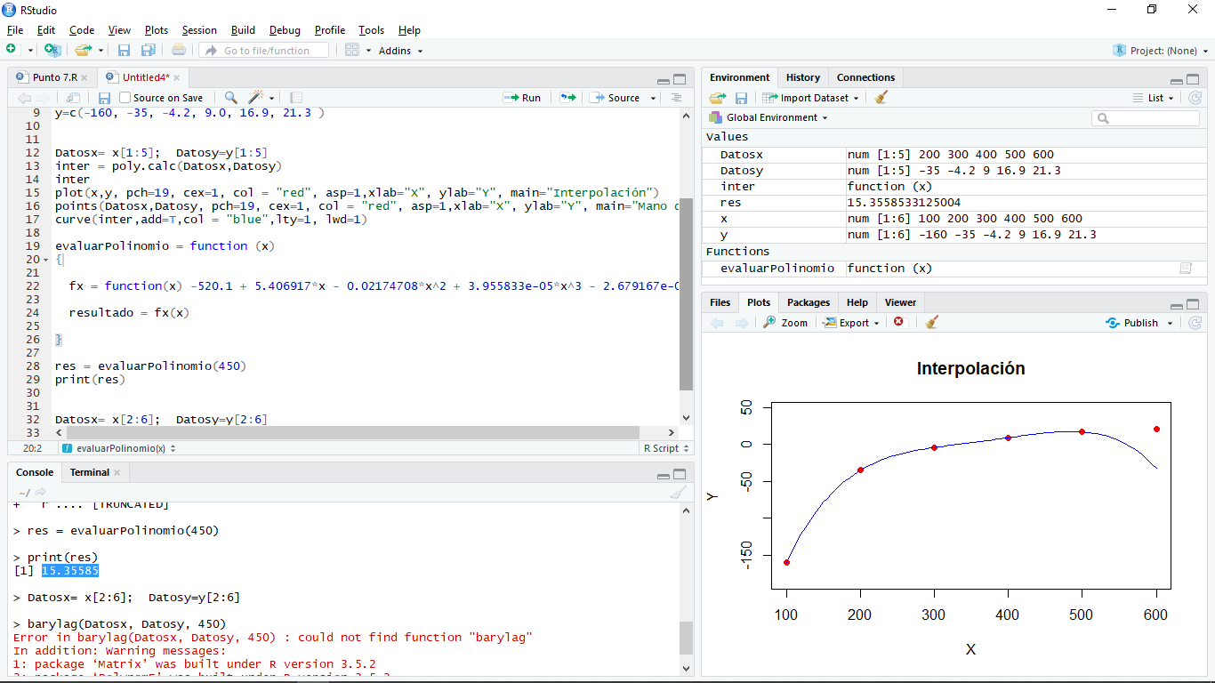

Por medio del metodo de lagrange utilizando la funcion barylag el coeficiente de 450k es el mismo dado por el polinomio calculado: 15.35585

**Punto 3.** Sea 𝑓(𝑥) = 𝑒ˆ𝑥 en el intervalo [0,1]

Tabulación de los Puntos:

I: 0 Resultado: 1

I: 0.1 Resultado: 1.105171

I: 0.2 Resultado: 1.221403

I: 0.3 Resultado: 1.349859

I: 0.4 Resultado: 1.491825

I: 0.5 Resultado: 1.648721

I: 0.6 Resultado: 1.822119

I: 0.7 Resultado: 2.013753

I: 0.8 Resultado: 2.225541

I: 0.9 Resultado: 2.459603

I: 1 Resultado: 2.718282

Interpolación (Polinomio Interpolante)

1 + x + 0.5*x^2 + 0.1666668*x^3 + 0.04166613*x^4 + 0.008335176*x^5 + 0.001384959*x^6 + 0.0002036529*x^7 + 2.059362e-05*x^8 + 4.566229e-06*x^9

Grafica

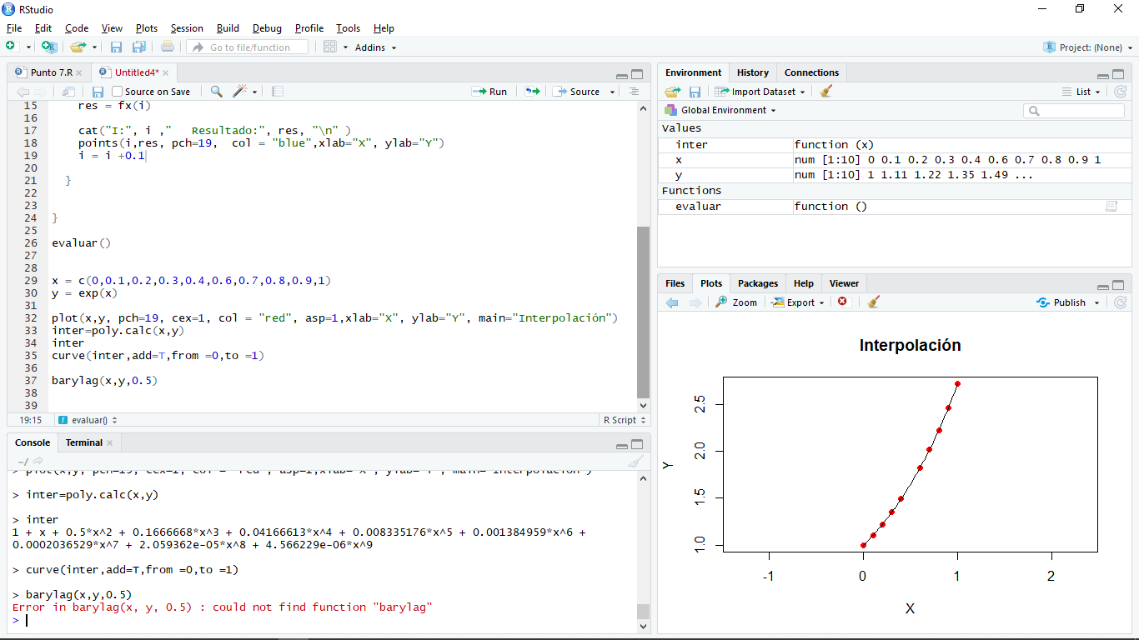

**Punto 4.**

|  |  |  |  |  |  |
| --- | --- | --- | --- | --- | --- |
| Rangos de Notas | 30 - 40 | 40 - 50 | 50 - 60 | 60 - 70 | 70 - 80 |
| No. Estudiantes | 35 | 48 | 70 | 40 | 22 |

Se creo un arreglo que contenía las frecuencias acumuladas de los estudiantes y los puntos medios.

|  |  |  |  |  |  |
| --- | --- | --- | --- | --- | --- |
| Rangos de Notas | 35 | 45 | 55 | 65 | 75 |
| No. Estudiantes | 35 | 83 | 153 | 193 | 215 |

Polinomio Interpolante

2292.5 - 182.45*x + 5.213333*x^2 - 0.062*x^3 + 0.0002666667*x^4

Se evaluó el número de estudiantes según el polinomio con el valor anterior a 55 es decir 54 para determinar la cantidad aproximada de estudiantes con una nota menor a 55

No. Estudiantes: 146.9929

**Punto 6.** Utilice el polinomio de Taylor para interpolar 𝑓(𝑥) = 𝑒ˆ𝑥 , 𝑥0=0 y 𝑓(𝑥) = 1/𝑥 .

Para la primera función se tomó encontré el siguiente polinomio interpolante:

1.06407 + 1.008673*x + 0.4138374*x^2 + 0.1549747*x^3 + 0.06517353*x^4 + 0.01155366*x^5

Con los valores de x y y:

x = -3,-2,-1,1,2,3

y = ex(x)

El valor en x0 = 0 es:

1.06407

Para la segunda función se tomó encontré el siguiente polinomio interpolante:

16 + 84*x - 1344*x^2 - 1344*x^3 + 21504*x^4 + 4096*x^5 - 65536*x^6

Con los valores de x y y:

a = -1/2,-1/4,-1/8,1/16,1/8,1/4,1/2

b = función(a)

El valor en x0 = 0 es:

16

**Punto 7.** Se desea aproximar la función 𝑡𝑎𝑛(𝑥) en el intervalo [−𝜋/2,𝜋/2].

Polinomio Interpolante:

4.768372e-06 - 7355876000*x - 0.0004882812*x^2 + 1.297871e+12*x^3 - 0.02734375*x^4 - 3.461504e+13*x^5

- 0.78125*x^6 + 3.297336e+14*x^7 - 0.75*x^8 - 1.471967e+15*x^9 - 12*x^10 + 3.477737e+15*x^11 - 14*x^12

- 4.575069e+15*x^13 + 3.5*x^14 + 3.342304e+15*x^15 + 0.125*x^16 - 1.260322e+15*x^17 - 0.03125*x^18 +

1.902941e+14*x^19

Grafica de 20 puntos:

